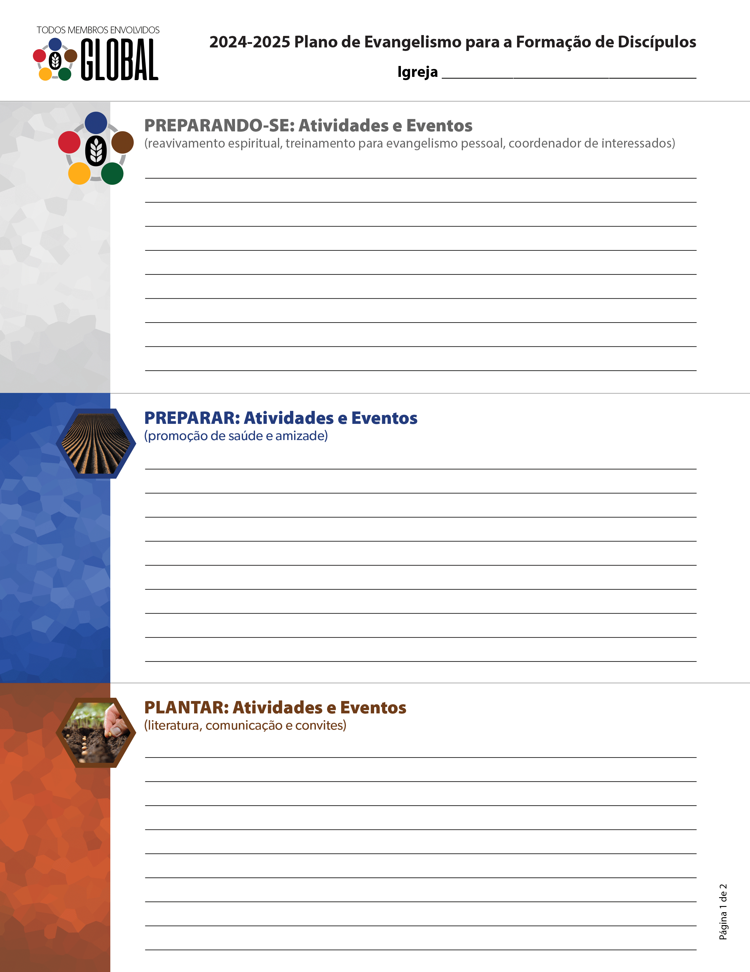

NOME DA IGREJA AQUI

* CLIQUE AQUI DUAS VEZES PARA INSERIR SEU TEXTO
* CLIQUE AQUI DUAS VEZES PARA INSERIR SEU TEXTO
* CLIQUE AQUI DUAS VEZES PARA INSERIR SEU TEXTO

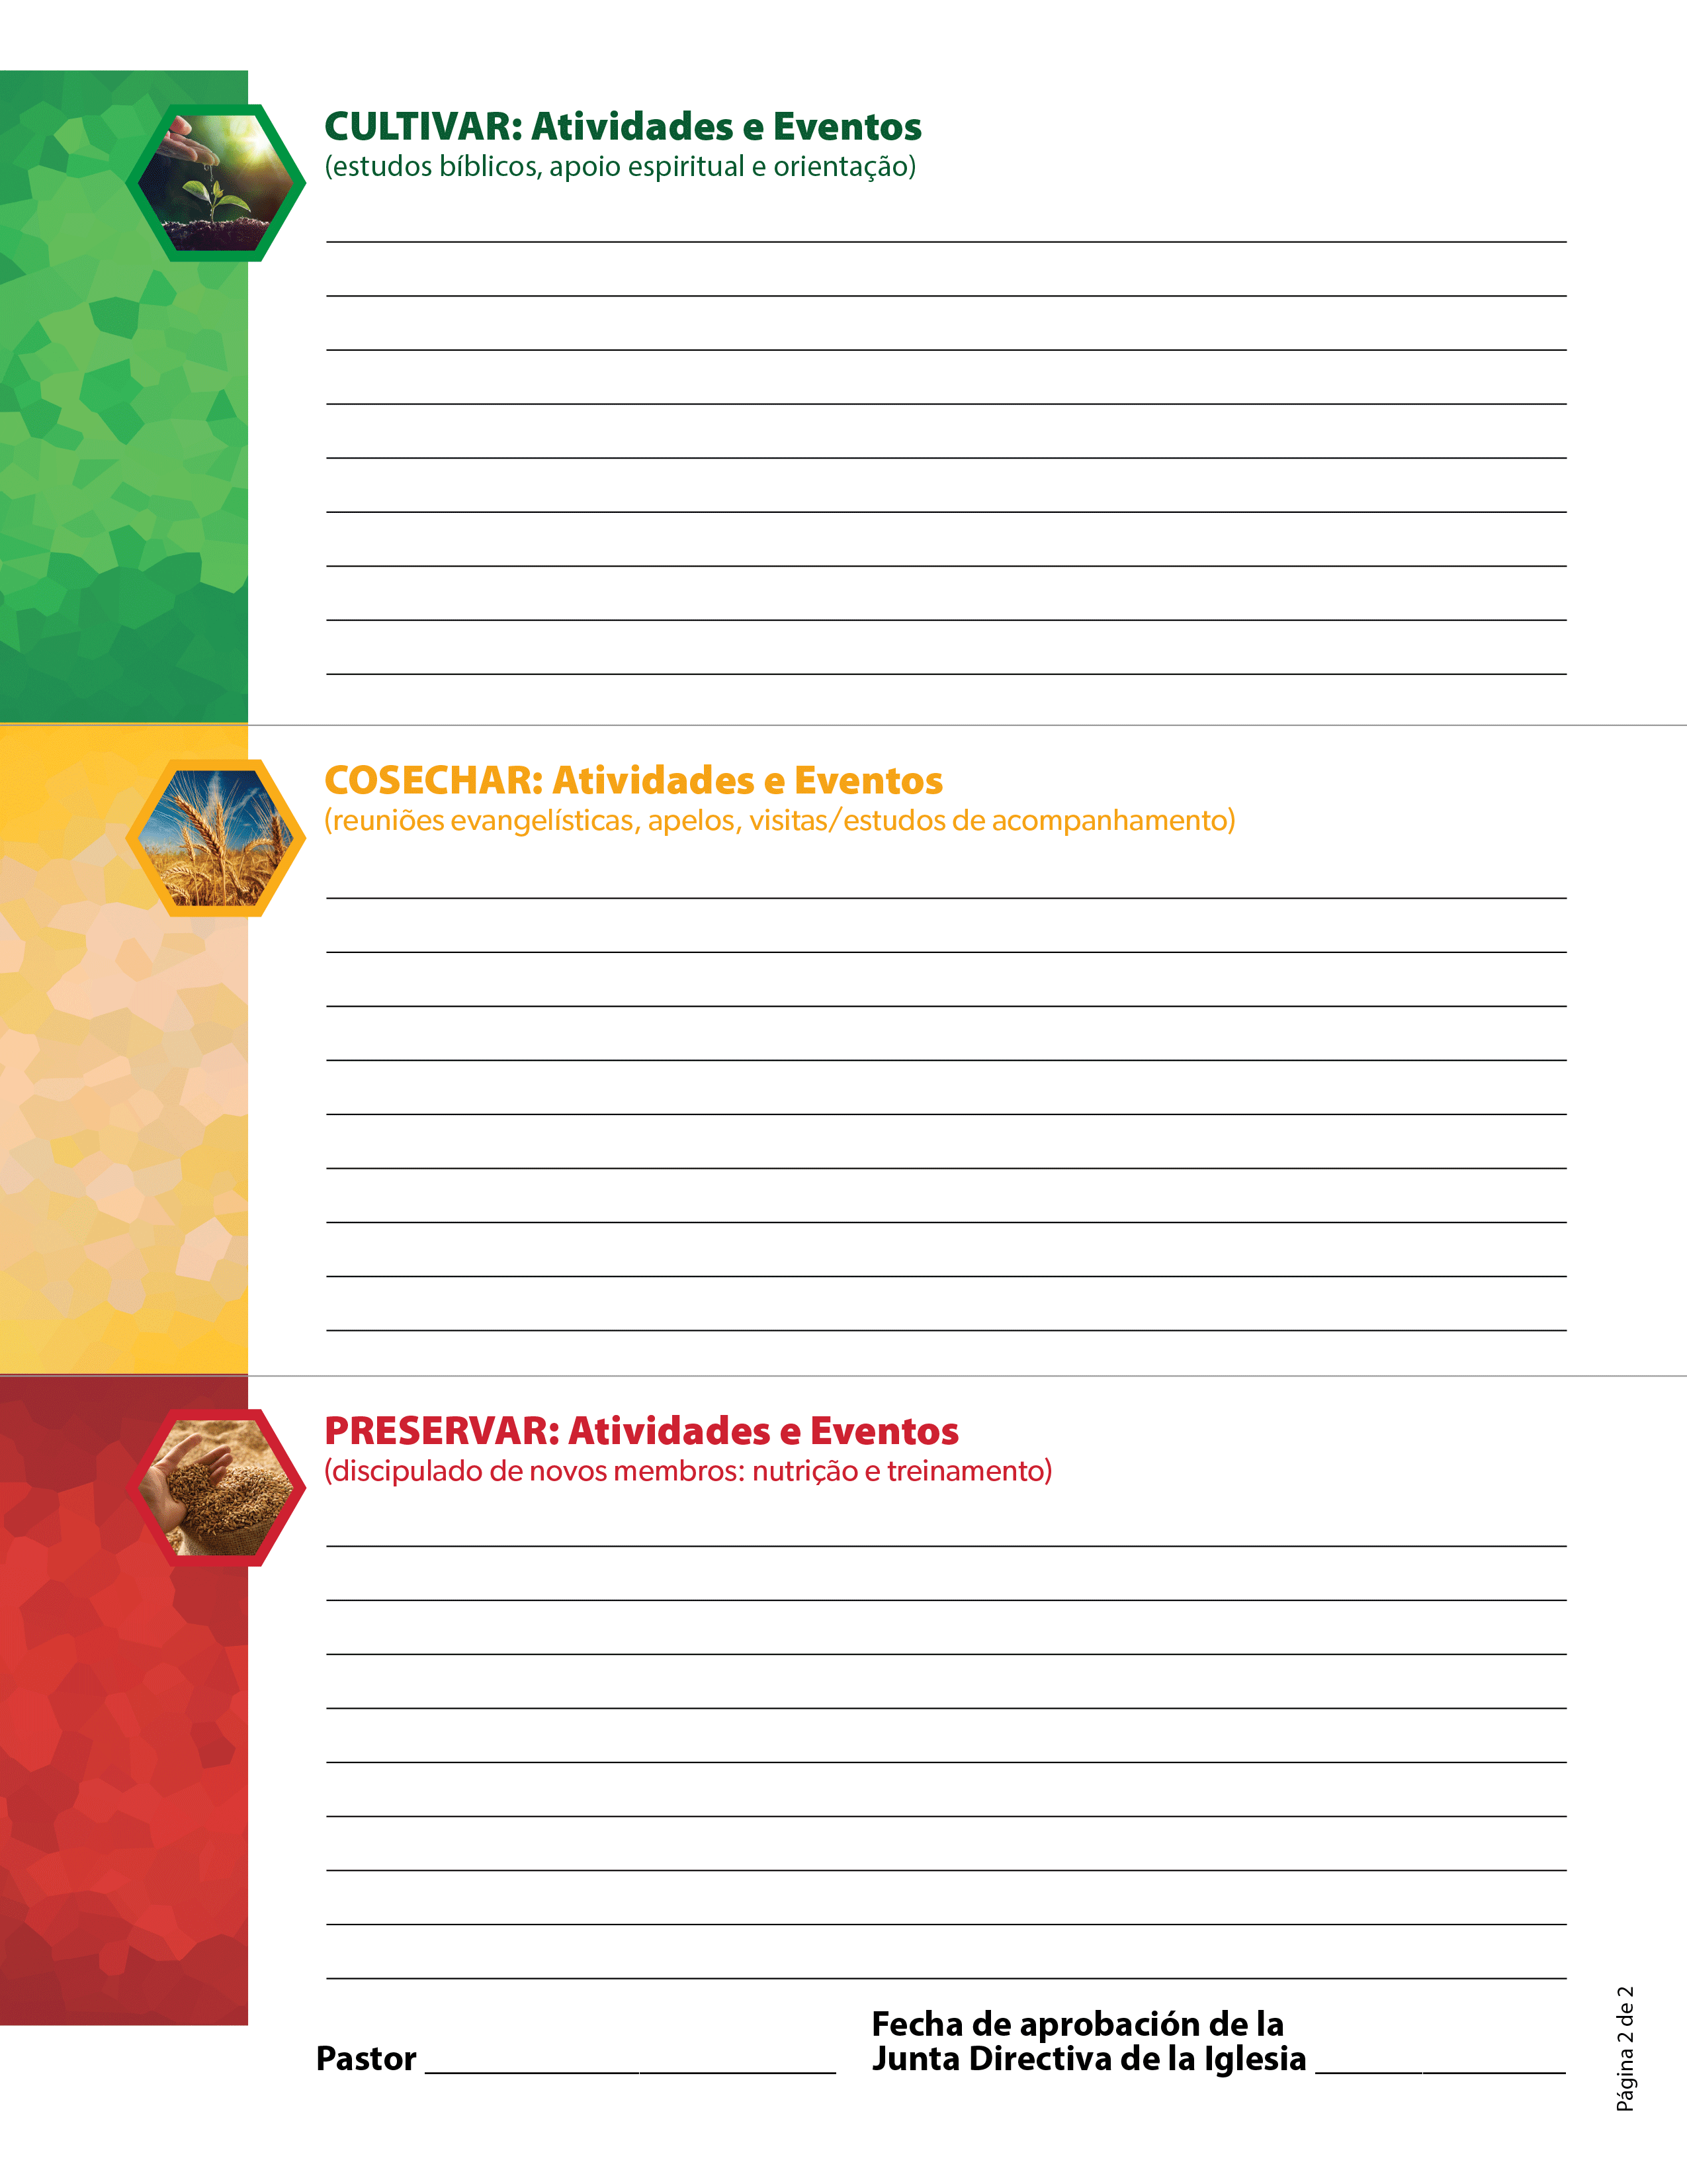

* CLIQUE AQUI DUAS VEZES PARA INSERIR SEU TEXTO
* CLIQUE AQUI DUAS VEZES PARA INSERIR SEU TEXTO
* CLIQUE AQUI DUAS VEZES PARA INSERIR SEU TEXTO

DATA AQUI

NOME DO PASTOR